Рекламно-техническое описание
произведения науки

Произведение науки «Перспективы трансформации современной мировой валютно-финансовой системы». Монография под редакцией д.э.н., проф. Е. С. Соколовой, д.э.н., доц. И.А. Балюка.
подготовлена по служебному заданию в рамках НИР по госзаданию: «Трансформация мировой валютно-финансовой системы в современных условиях».
Монография предназначена для научных работников, преподавателей, аспирантов, студентов, специализирующихся в области изучения мировой экономики и международных экономических отношений.

Сведения об авторах:

СОКОЛОВА Елизавета Сергеевна
Должность: Руководитель департамента мировой экономики и мировых финансов, профессор Департамента мировой экономики и мировых финансов Факультета МЭО, Финансовый университет при Правительстве РФ, г. Москва.
Доктор экономических наук, профессор
Адрес: Ленинградский проспект, д. 49, Москва, ГСП-3, 128993
Тел. +7-499-943-98-37
Эл. адрес: essokolova@fa.ru
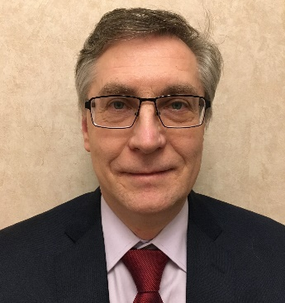 | БАЛЮК Игорь Алексеевич  Должность: профессор Департамента мировой экономики и мировых финансов Факультета МЭО, Финансовый университет при Правительстве РФ, г. Москва.  Доктор экономических наук, доцент  Адрес: 117420 г. Москва, ул. Профсоюзная, д. 51, кв. 39  Тел. +7-916-177-46-86  Эл. адрес: balyuk@bk.ru
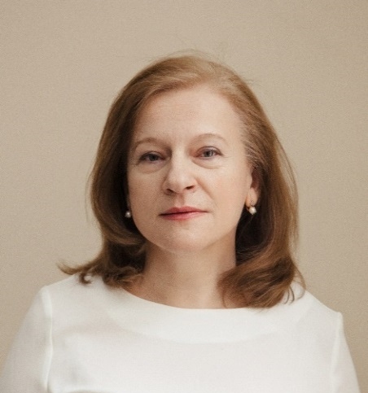 | БУНИЧ Галина Алексеевна  Должность: профессор Департамента мировой экономики и мировых финансов Факультета МЭО, Финансовый университет при Правительстве РФ, г. Москва.  Доктор экономических наук, профессор  Адрес: 129336, г. Москва, ул. Малыгина, д. 10 к. 2, кв. 153  Тел. + 7(925)0528876  Эл. адрес: gabunich@fa.ru
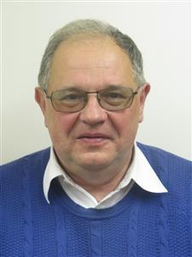 | БАРАБАНОВ Валерий Юрьевич  Должность: Доцент Департамента мировой экономики и мировых финансов Факультета МЭО, Финансовый университет при Правительстве РФ, г. Москва.  Кандидат экономических наук, доцент  Адрес: Ленинградский проспект, д. 49, Москва, ГСП-3, 128993  Тел.: +7 916 317 62 11  Эл. адрес: VYBarabanov@fa.ru
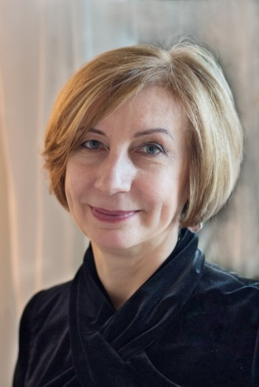 | КРЫЛОВА Любовь Вячеславовна  Должность: Профессор Департамента мировой экономики и мировых финансов Факультета МЭО, Финансовый университет при Правительстве РФ, г. Москва.  Доктор экономических наук, профессор  Адрес: Ленинградский проспект, д. 49, Москва, ГСП-3, 125468  Тел. +7 (916) 318 30 08  Эл. адрес: LVKrylova@fa.ru
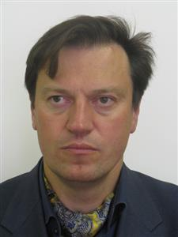 | НАВОЙ Антон Викентьевич  Должность: Профессор Департамента мировой экономики и мировых финансов Факультета МЭО, Финансовый университет при Правительстве РФ, г. Москва.  Доктор экономических наук, доцент  Адрес: Ленинградский проспект, д. 49, Москва, ГСП-3, 128993  Тел.: +7 (926) 206-90-18  Эл. адрес: AVNavoy@fa.ru
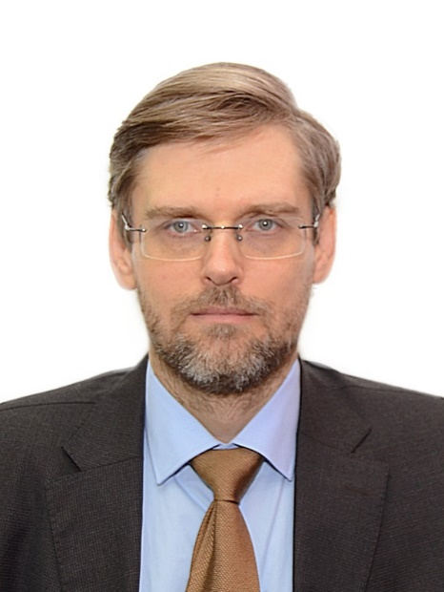 | КУЗНЕЦОВ Алексей Владимирович  Должность: профессор Департамента мировой экономики и мировых финансов Факультета МЭО, Финансовый университет при Правительстве РФ, г. Москва.  Доктор экономических наук, старший научный сотрудник  Главный научный сотрудник Института мировой экономики и международных финансов  Адрес: 127 015 Москва, ул. Бутырская, д. 79, кв. 22  Тел. +7 985 418 08 68  Эл. адрес: AVKuznetsov@fa.ru
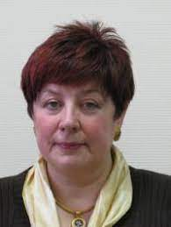 | МЕДВЕДЕВА Марина Борисовна  Должность: Профессор департамента мировой экономики и мировых финансов, Факультета МЭО, Финансовый университет при Правительстве РФ, г. Москва.  Кандидат экономических наук, профессор  Адрес: Ленинградский проспект, д. 49, Москва, ГСП-3, 128993  Тел. +7 (985)2117023  Эл. адрес: mbmedvedeva@fa.ru
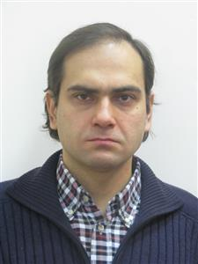 | САХАРОВ Дмитрий Михайлович  Должность: Доцент департамента мировой экономики и мировых финансов, Факультета МЭО, Финансовый университет при Правительстве РФ, г. Москва.  Кандидат экономических наук  Адрес: Ленинградский проспект, д. 49, Москва, ГСП-3, 128993  Тел.: +7(916)6541055  Эл. адрес: DMSakharov@fa.ru
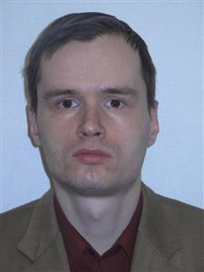 | АЛЕКСЕЕВ Петр Викторович  Должность: Ведущий научный сотрудник Института мировой экономики и международных финансов.  Кандидат экономических наук,  Адрес: Ленинградский проспект, д. 49, Москва, ГСП-3, 128993  Тел.: +7 (962)9181446  Эл. адрес: PAlekseev@fa.ru
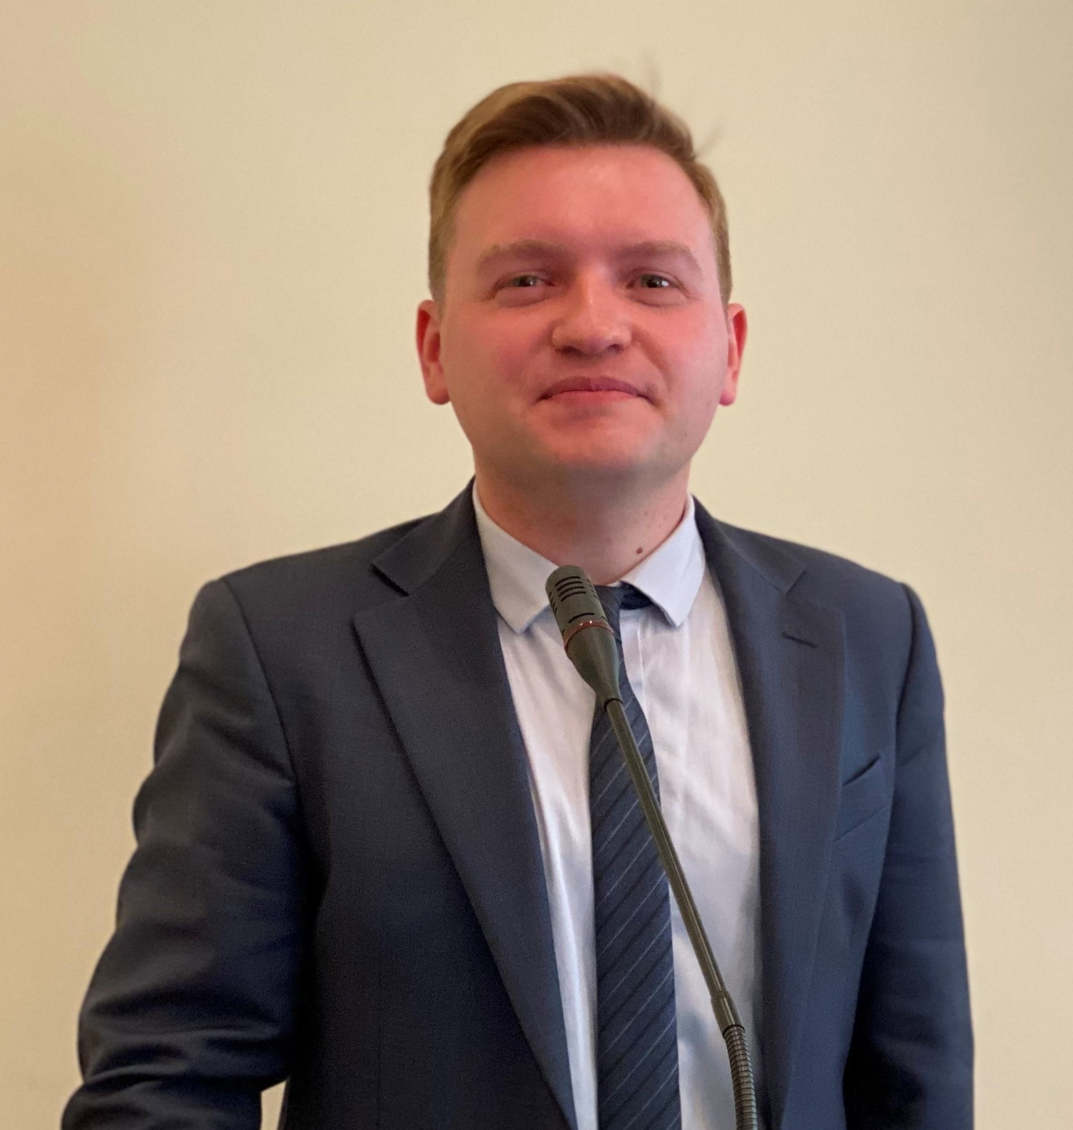 | ОЗАРНОВ Руслан Владиславович  Должность: Доцент Департамента мировой экономики и мировых финансов Факультета МЭО, Финансовый университет при Правительстве РФ, г. Москва.  Кандидат экономических наук  Адрес: Ленинградский проспект, д. 49, Москва, ГСП-3, 125468  Тел.: +7(915)6610978  Эл. адрес: rvozarnov@fa.ru
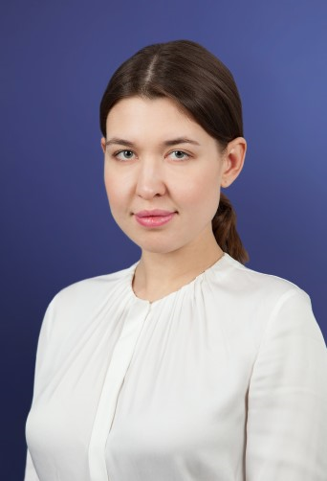 | ТРОФИМОВА Валерия Владимировна  Должность: Ассистент Департамента мировой экономики и мировых финансов Факультета МЭО, Финансовый университет при Правительстве РФ, г. Москва.  Кандидат экономических наук  Адрес: г. Москва, ул. Б. Набережная, д. 19, кв. 6, 125362  Тел.: +7(916)3439797  Эл. адрес: vvtrofimova@fa.ru
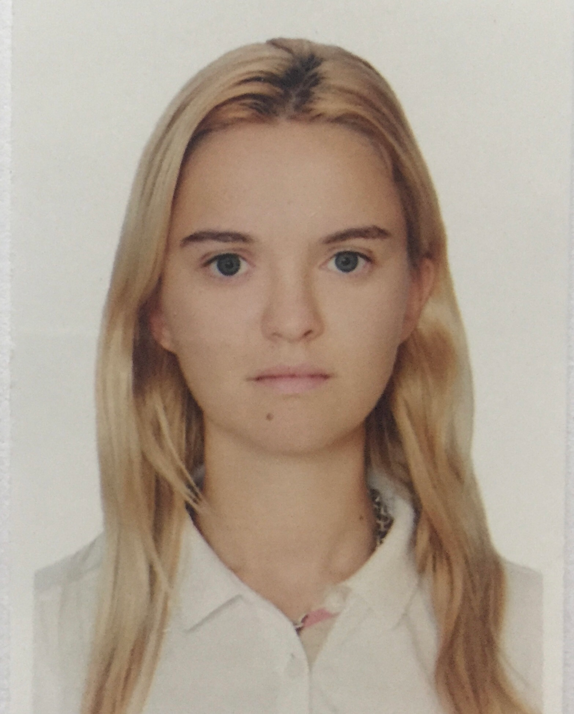 | ГВАСАЛИЯ Кристина Давидовна  Должность: Ассистент Департамента мировой экономики и мировых финансов Факультета МЭО, Финансовый университет при Правительстве РФ, г. Москва.  Кандидат экономических наук  Адрес: г. Москва, Ленинградский проспект, д. 49, Москва, ГСП-3, 125468  Тел.: +7(926)3412332  Эл. адрес: kdgvasaliya@fa.ru

Описание результата интеллектуальной деятельности: В предлагаемой монографии сделан акцент на моделировании структурных, институциональных и макроэкономических условий образования полюсов конкурентоспособности валют развивающихся стран, перспективах укрепления международной конкурентоспособности российского рубля и необходимых условиях для продвижения валют развивающихся стран в трансформирующейся МВФС.
- степень готовности: монография полностью готова.
- новизна произведения науки, отличие от аналогов: В экономической литературе практически отсутствуют публикации, посвященные системному и комплексному анализу доминантных тенденций трансформации современной мировой валютно-финансовой системы, а также выявлению факторов ее неустойчивости и рисков дестабилизации, в них рассматриваются лишь отдельные аспекты нестабильности действующей МВФС и возможные направления ее развития.
- технологические преимущества: разработаны подходы к созданию альтернативной платежной системы.
- экономические преимущества: разработаны рекомендации, направленные на укрепление позиций российского рубля в МВФС.
- область возможного использования: результаты исследования могут быть использованы Правительством Российской Федерации, Центральным банком Российской Федерации, Минфином Российской Федерации, другими профильными министерствами и ведомствами, а также в научной работе и учебном процессе при изучении проблем мировой экономики и мировых финансов.
- сопутствующие полезные эффекты: определены основные условия углубления экономической интеграции в ЕАЭС.

